### Obec Chrást

**tř. Čs. odboje 133**

**330 03 Chrást, okres Plzeň-město**

**Obecně závazná vyhláška**

**obce Chrást**

**č. 1/2021,**

**o stanovení obecního systému odpadového hospodářství**

Zastupitelstvo obce Chrást se na svém zasedání dne 16.12.2021 usnesením č. 2021/23/6 usneslo vydat na základě § 59 odst. 4 zákona č. 541/2020 Sb., o odpadech (dále jen „zákon o odpadech“), a v souladu s § 10 písm. d) a § 84 odst. 2 písm. h) zákona č. 128/2000 Sb., o obcích (obecní zřízení), ve znění pozdějších předpisů (dále jen „zákon o obcích“), tuto obecně závaznou vyhlášku:

**Čl. 1**

## **Úvodní ustanovení**

1. Tato vyhláška stanovuje obecní systém odpadového hospodářství na území obce Chrást.
2. Každý je povinen odpad nebo movitou věc, které předává do obecního systému, odkládat na místa určená obcí v souladu s povinnostmi stanovenými pro daný druh, kategorii nebo materiál odpadu nebo movitých věcí zákonem o odpadech a touto vyhláškou[1].
3. V okamžiku, kdy osoba zapojená do obecního systému odloží movitou věc nebo odpad,   
   s výjimkou výrobků s ukončenou životností, na místě obcí k tomuto účelu určeném, stává se obec vlastníkem této movité věci nebo odpadu[2].
4. Stanoviště sběrných nádob je místo, kde jsou sběrné nádoby trvale nebo přechodně umístěny za účelem dalšího nakládání se směsným komunálním odpadem. Stanoviště sběrných nádob jsou individuální nebo společná pro více uživatelů.

**Čl. 2**

**Oddělené soustřeďování komunálního odpadu**

1. Osoby předávající komunální odpad na místa určená obcí jsou povinny odděleně soustřeďovat následující složky:
2. *Biologické odpady,*
3. *Papír,*
4. *Plasty včetně PET lahví,*
5. *Nápojový karton*
6. *Sklo,*
7. *Kovy,*
8. *Nebezpečné odpady,*
9. *Objemný odpad,*
10. *Směsný komunální odpad*
11. *Jedlé oleje a tuky.*
12. Směsným komunálním odpadem se rozumí zbylý komunální odpad po stanoveném vytřídění podle odstavce 1 písm. a), b), c), d), e), f), g), h) a j).
13. Objemný odpad je takový odpad, který vzhledem ke svým rozměrům nemůže být umístěn do sběrných nádob (např. koberce, matrace, nábytek, …).

**Čl. 3**

## **Soustřeďování papíru, nápojového kartonu, plastů, skla, kovů, biologického odpadu, jedlých olejů a tuků**

1. Papír, plasty, nápojový karton, sklo, kovy, biologické odpady, jedlé oleje a tuky se soustřeďují do zvláštních sběrných nádob barevně rozlišených o velikosti 1100 litrů nebo 240 litrů.
2. Zvláštní sběrné nádoby jsou umístěny na stanovištích dle přílohy č. 1 této vyhlášky.
3. Zvláštní sběrné nádoby jsou barevně odlišeny a označeny příslušnými nápisy:
4. *Biologické odpady, barva hnědá,*
5. *Papír, barva modrá,*
6. *Plasty, PET lahve, nápojový karton, barva žlutá,*
7. *Sklo, barva zelená,*
8. *Kovy, barva černá s nápisem KOVY,*
9. *Jedlé oleje a tuky, barva černá s nápisem OLEJE A TUKY*
10. Do zvláštních sběrných nádob je zakázáno ukládat jiné složky komunálních odpadů, než pro které jsou určeny.
11. Zvláštní sběrné nádoby je povinnost plnit tak, aby je bylo možno uzavřít a odpad z nich při manipulaci nevypadával. Pokud to umožňuje povaha odpadu, je nutno objem odpadu před jeho odložením do sběrné nádoby minimalizovat.
12. Papír, plasty, nápojový karton, sklo a kovy lze také odevzdávat ve sběrném dvoře, který je umístěn na pozemku parc. č. 2152 v části obce Benátky (přesná poloha je zakreslena v příloze č. 1).

## **Čl. 4**

## **Sběr a svoz nebezpečných složek komunálního odpadu**

1. Nebezpečný odpad lze odevzdávat ve sběrném dvoře, který je umístěn na pozemku parc. č. 2152 v části obce Benátky (přesná poloha je zakreslena v příloze č. 1).
2. Shromažďování nebezpečných složek komunálního odpadu podléhá požadavkům stanoveným v čl. 3 odst. 4 a 5.

**Čl. 5**

**Sběr a svoz objemného odpadu**

1. Objemný odpad lze odevzdávat ve sběrném dvoře, který je umístěn na pozemku parc. č. 2152 v části obce Benátky (přesná poloha je zakreslena v příloze č. 1).
2. Soustřeďování objemného odpadu podléhá požadavkům stanoveným v čl. 3 odst. 4 a 5.

**Čl. 6**

**Soustřeďování** **směsného komunálního odpadu**

1. Směsný komunální odpad se odkládá do sběrných nádob. Pro účely této vyhlášky se sběrnými nádobami rozumějí:
2. typizované sběrné nádoby o objemu 70 l, 110 l, 120 l, 240 l nebo 1100 l (např. popelnice, kontejnery, igelitové pytle) určené ke shromažďování směsného komunálního odpadu,
3. odpadkové koše, které jsou umístěny na veřejných prostranstvích v obci, sloužící pro odkládání drobného směsného komunálního odpadu.
4. velkoobjemové kontejnery umístěné na překladišti odpadů v Dolejším Chrástu na pozemku parc. č. 560/2 (přesná poloha je zakreslena v příloze č. 1) určené pro obyvatele a majitele nemovitostí v Dolejším Chrástu, kteří nemohou využívat svoz popelnic.
5. Stanoviště sběrných nádob je místo, kde jsou sběrné nádoby trvale nebo přechodně umístěny za účelem dalšího nakládání se směsným komunálním odpadem oprávněnou osobou. Stanoviště sběrných nádob jsou individuální nebo společná pro více uživatelů.
6. Soustřeďování směsného komunálního odpadu podléhá požadavkům stanoveným v čl. 3 odst. 4 a 5.

**Čl. 7**

**Nakládání s komunálním odpadem vznikajícím na území obce při činnosti právnických a podnikajících fyzických osob**

1. Právnické a podnikající fyzické osoby zapojené do obecního systému na základě smlouvy s obcí komunální odpad dle čl. 2 odst. 1 písm. b), c), d), e), předávají na místech k tomu určených dle přílohy č. 1, komunální odpad dle čl. 2 odst. 1 písm. i) předávají do typizovaných sběrných nádob (popelnic) určených ke shromažďování směsného komunálního odpadu*.*
2. Výše úhrady za zapojení do obecního systému se stanoví dle ceníku schváleného zastupitelstvem obce pro daný kalendářní rok.
3. Poplatek je splatný v hotovosti na Obecním úřadě v Chrástu nebo na bankovní účet obce Chrást.

**Čl. 8**

**Nakládání s výrobky s ukončenou životností v rámci služby pro výrobce**

**(zpětný odběr)**

1. Obec v rámci služby pro výrobce nakládá s těmito výrobky s ukončenou životností:
2. elektrozařízení,
3. baterie a akumulátory,
4. pneumatiky.

Tyto výrobky s ukončenou životností lze odevzdávat ve sběrném dvoře, který je umístěn na pozemku parc. č. 2152 v části obce Benátky (přesná poloha je zakreslena v příloze č. 1).

1. Baterie je možné ukládat do sběrného boxu na tomto místě:
2. Obecní úřad Chrást, tř. Čs. odboje 133, 330 03 Chrást.

**Čl. 9**

**Komunitní kompostování**

1. Komunitním kompostováním je systém soustřeďování rostlinných zbytků z údržby zeleně, zahrad a domácností z území obce, jejich úprava a následné zpracování v komunitní kompostárně na kompost[3].
2. Rostlinné zbytky z údržby zeleně, zahrad a domácností ovoce a zelenina ze zahrad   
   a kuchyní, drny se zeminou, rostliny a jejich zbytky neznečištěné chemickými látkami, které budou využity v rámci komunitního kompostování, lze předávat v komunitní kompostárně Na Jarově parc. č. 2082 a parc. č. 2083 (přesná poloha je zakreslena v příloze č. 1).

**Čl. 10**

**Nakládání se stavebním a demoličním odpadem**

1. Stavebním odpadem a demoličním odpadem se rozumí odpad vznikající při stavebních   
   a demoličních činnostech nepodnikajících fyzických osob. Stavební a demoliční odpad není odpadem komunálním.
2. Stavební a demoliční odpad v malém množství (max. 1 m3) lze předávat na Sběrném dvoře obce Chrást, který je umístěn na pozemku parc. č. 2152 v části obce Benátky (přesná poloha je zakreslena v příloze č. 1)*.*

**Čl. 11**

**Závěrečná ustanovení**

1. Nabytím účinnosti této vyhlášky se zrušuje Obecně závazná vyhláška obce   
   č. 1/2019, o nakládání s komunálním a stavebním odpadem ze dne 11.12.2019.
2. Tato vyhláška nabývá účinnosti dnem 1.1.2022.

………………. ..……………….

Lenka Boudová Ladislav Bohuslav

místostarostka starosta

Vyvěšeno na úřední desce obecního úřadu dne: 17.12.2021

Sejmuto z úřední desky obecního úřadu dne:

****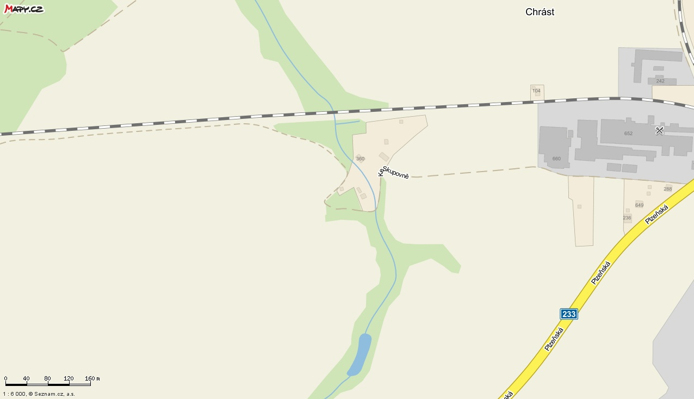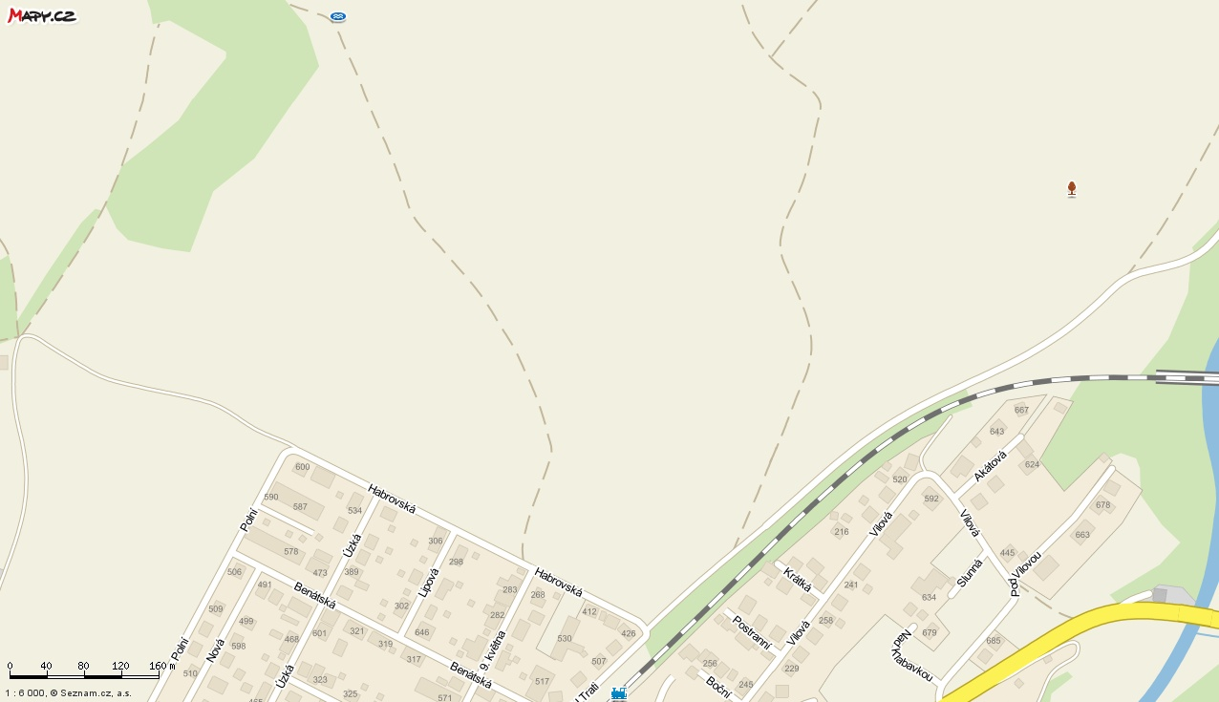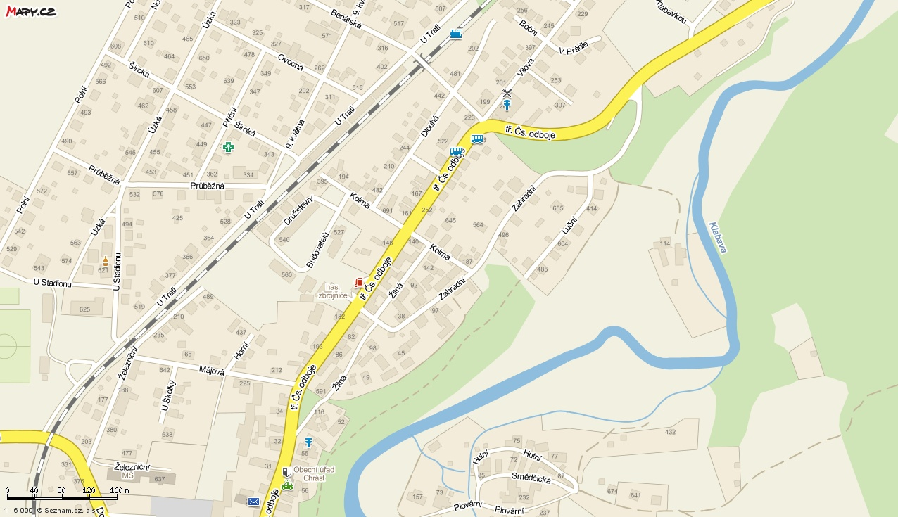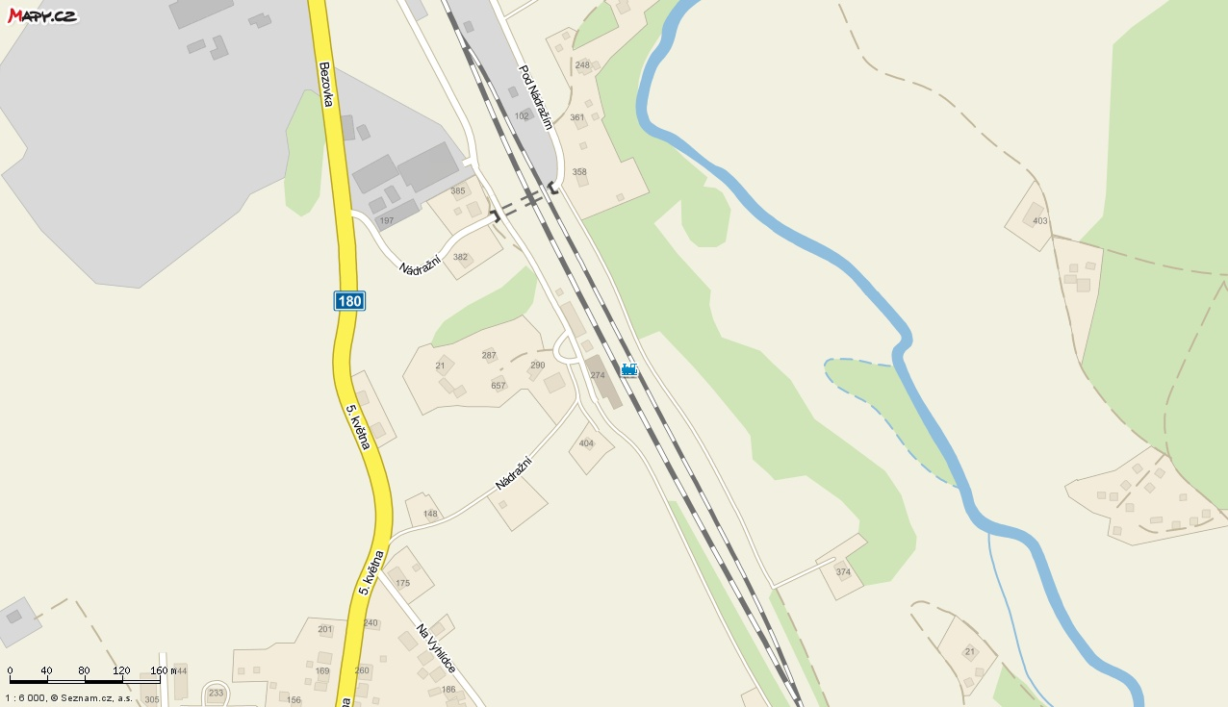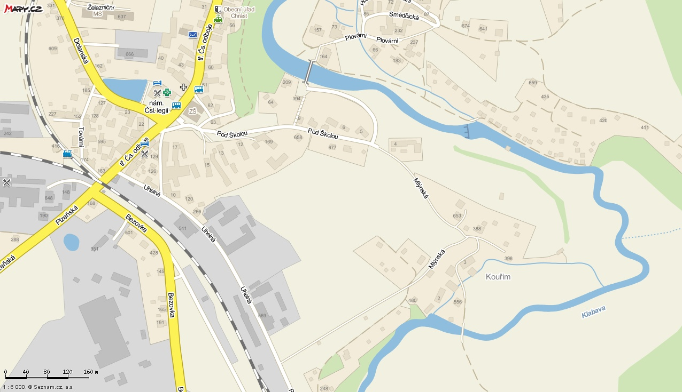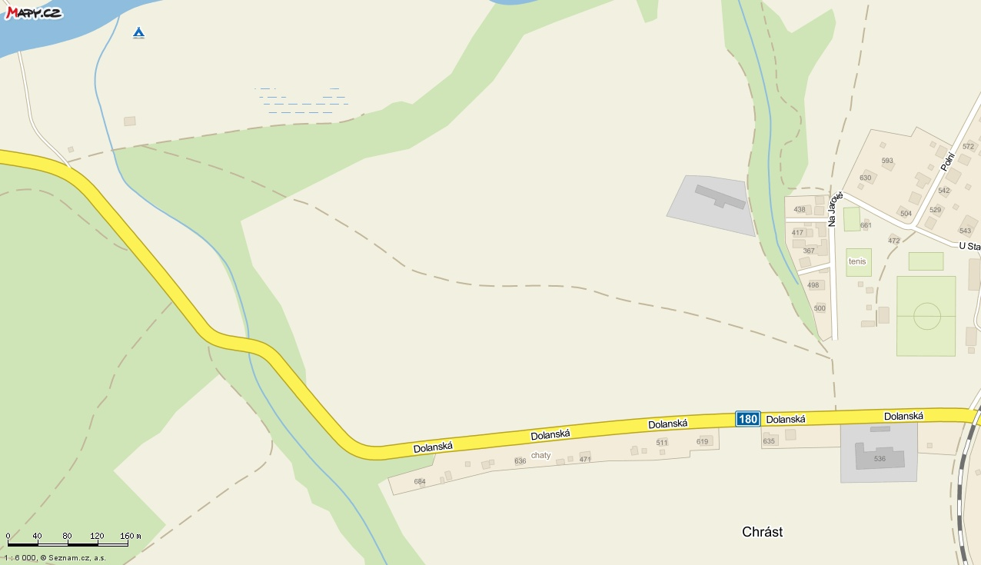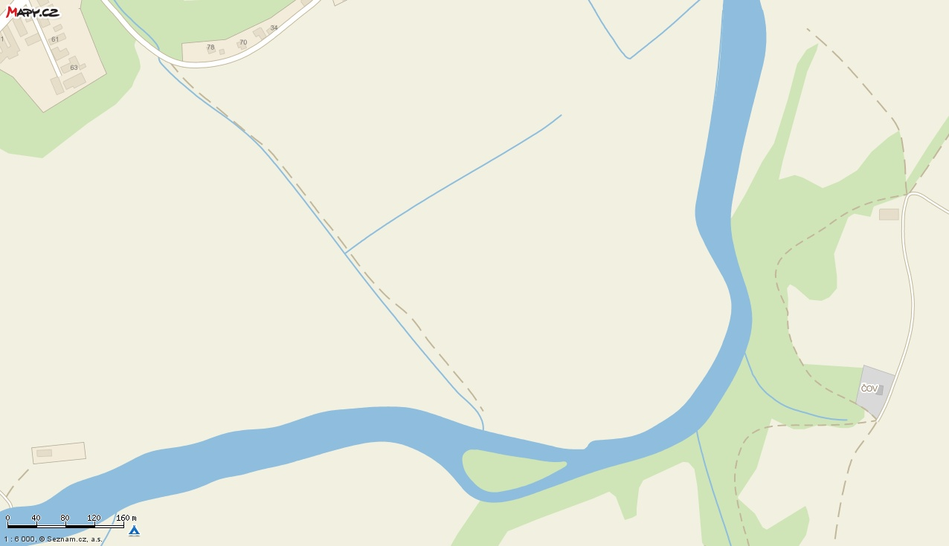

**Sběrný dvůr**

**Příloha č. 1 OZV č. 1/2021**

**Stanoviště:**

1 – Benátská

2 – Dlouhá

3 – Vilová

4 – U Trati

5 – U Stadionu

6 – Na Jarově

7 – Budovatelů

8 – Zahradní

9 – Žitná

10 – Železniční

11 – nám. Čs. legií

12 – Pod Školou

13 – DPS

14 – Nádraží ČD

15 – nám. Čsl. legií – zdr. stř. +

cukrárna

16 – Vilová (u čp. 520)

**16**

**2**

**7**

**Barevná legenda:**

- papír (modrá)

- plast (žlutá)

- sklo (zelená)

- kovy (černá)

- bioodpad (hnědá)

- komunální a ostatní odpad (šedá)

- jedlé oleje a tuky (oranž.)

**Překladiště Dol. Chrást**

**Kompostárna**

**12**

**11**

**15**

**13**

**10**

**9**

**6**

**14**

**8**

**5**

**4**

**3**

**1**

1. § 61 zákona o odpadech
2. § 60 zákona o odpadech
3. § 65 zákona o odpadech